**ИССЛЕДОВАНИЕ ЛОГИЧЕСКИХ ЭЛЕМЕНТОВ В СРЕДЕ СХЕМОТЕХНИЧЕСКОГО МОДЕЛИРОВАНИЯ MULTISIM**

Цель работы – изучить среду схемотехнического моделирования Multisim, контрольно-измерительные приборы Multisim, логические элементы в среде схемотехнического моделирования MULTISIM

Задание 1

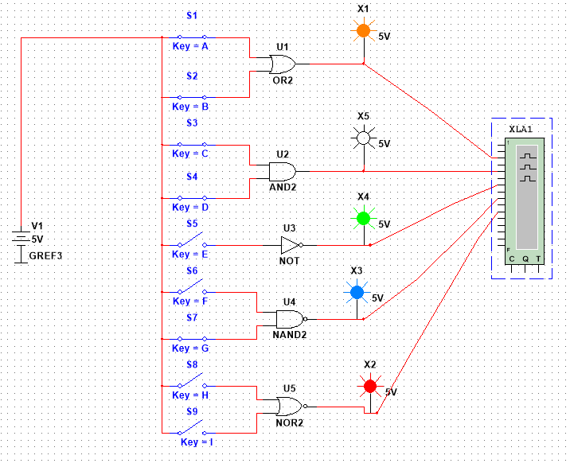

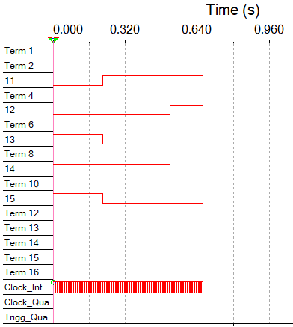

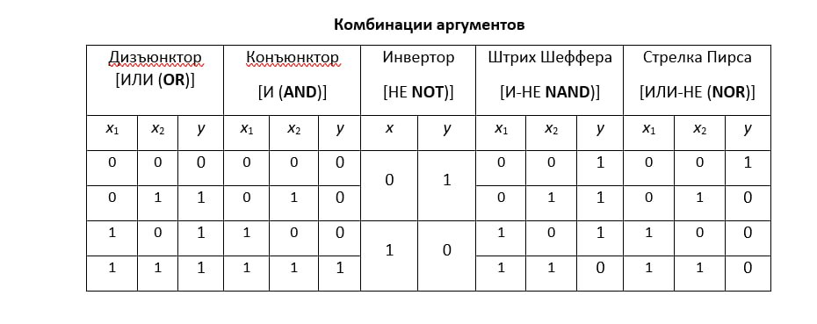

Задание 2:  
Вариант 6

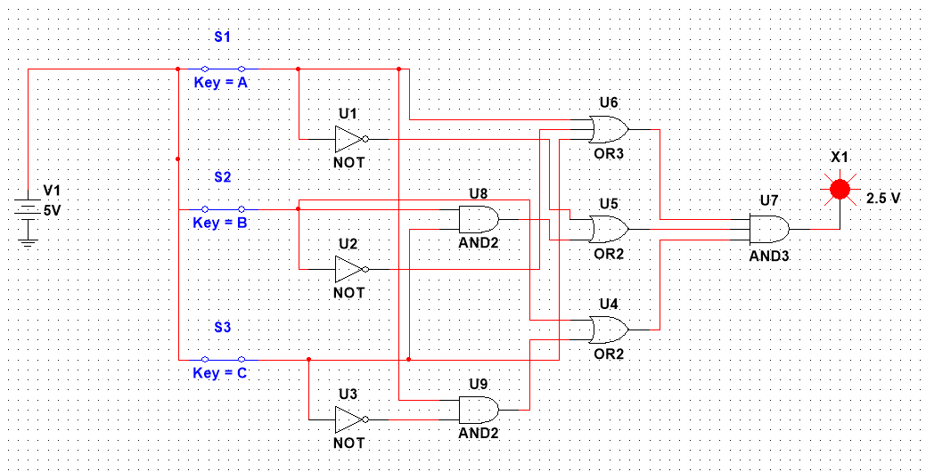

Комбинация аргументов

|  |  |  |  |
| --- | --- | --- | --- |
| Логический пробник | | | |
| a | b | c | Y |
| 0 | 0 | 0 | 0 |
| 0 | 0 | 1 | 0 |
| 0 | 1 | 0 | 0 |
| 0 | 1 | 1 | 1 |
| 1 | 0 | 0 | 0 |
| 1 | 0 | 1 | 0 |
| 1 | 1 | 0 | 0 |
| 1 | 1 | 1 | 1 |

**Вывод – мы изучили логические элементы в среде схемотехнического моделирования MULTISIM и научились в ней работать**